# 数据结构与算法

# 实验报告

专业班级：软件工程18级四班

姓名：刘铭源

学号：2018214937

日期：2019.4.8

## 一、实验目的和要求

对比数组和链表排序效率，使用不同方法对比效率

## 实验环境

Windows10,devc++

## 三、实验内容

通过使用不同的存储方式进行不同算法的排序

## 四、实验过程

用文字、图（流程图等）、表格等方式记录实验过程中分析、设计工作。

### 4.1任务定义和问题分析

如何编写链表和顺序表？

如何编写排序方法？

排序时不同方法注意的事项？

是否存在越界的问题？

如何进行数据排序?

如何进行效率的对比？

### 4.2 数据结构的选择和概要设计

使用随机产生的随机数进行随机排序

### 4.3 详细设计

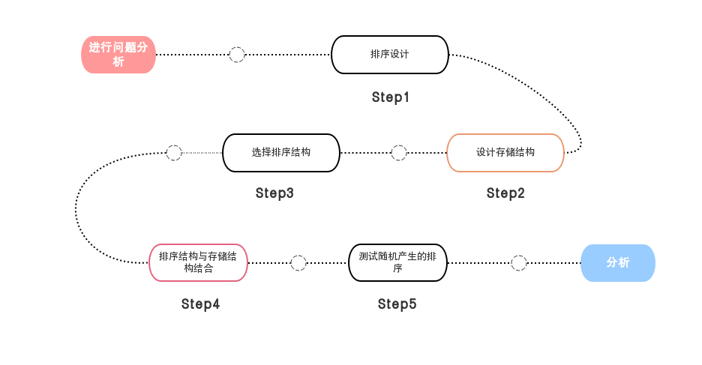

## 五、测试及结果分析

### 5.1 实验数据

实验数据：随机数产生数据进行排序

### 5.2 结果及分析

同一种排序方法时，线性表数组更快效率更高，而链表比较低

同一种存储结构下，归并排序效率高于冒泡排序方法

在数据较小时，两者在运行时相差时间不大，但如果处理数据较多时选择归并排序

在数据量小时，使用数组比链表更加方便快捷，但是数组以消耗空间为代价提高了速度

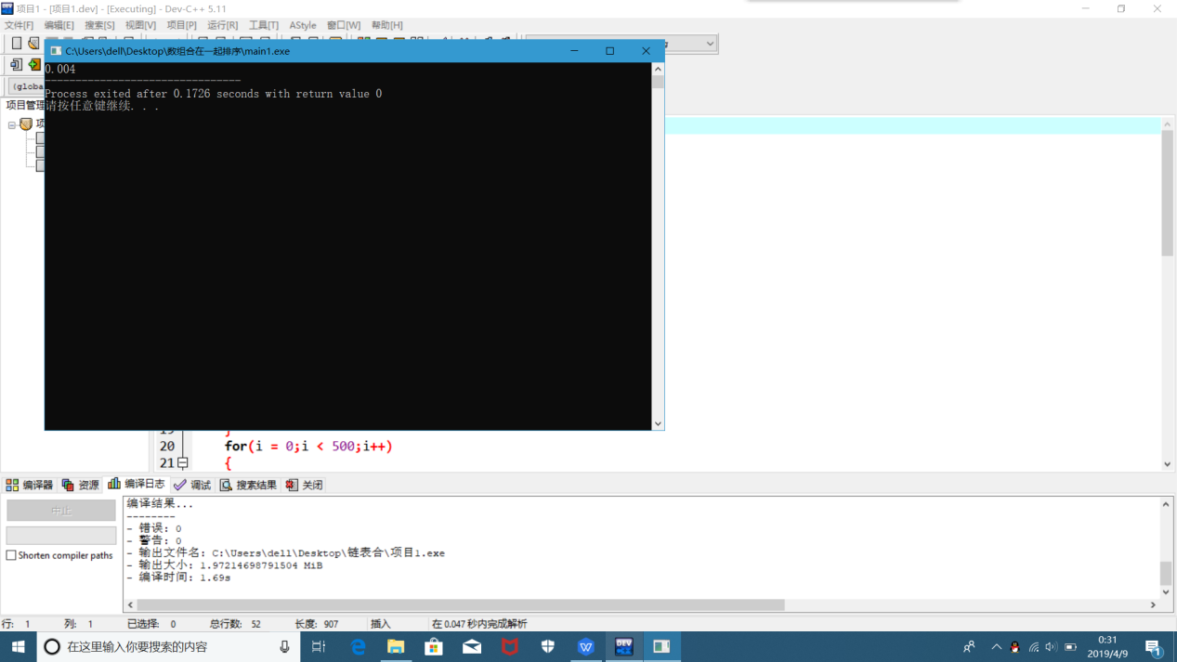

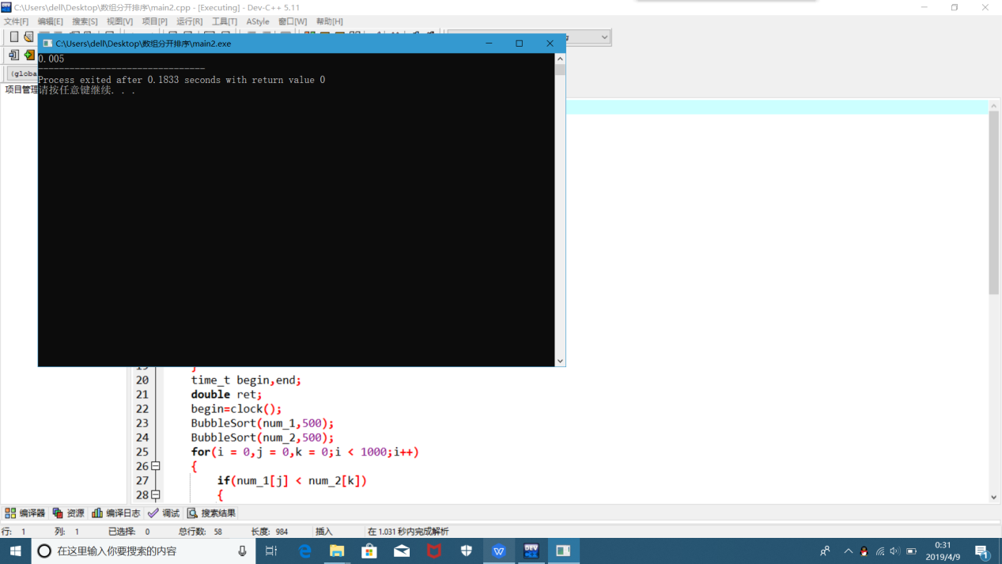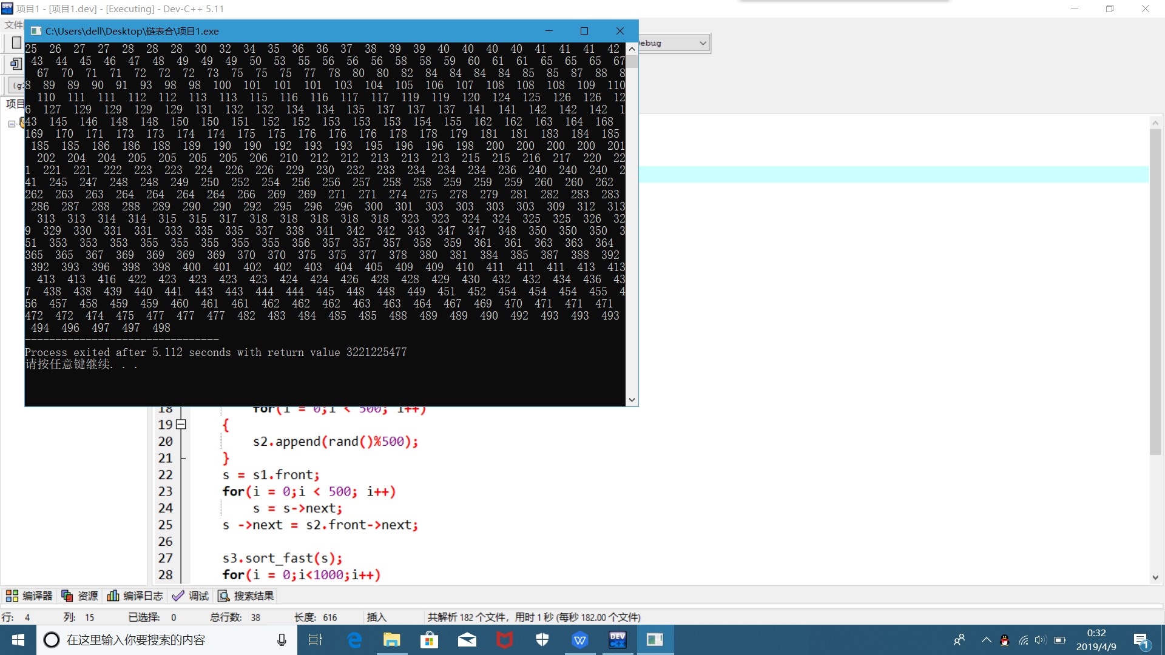

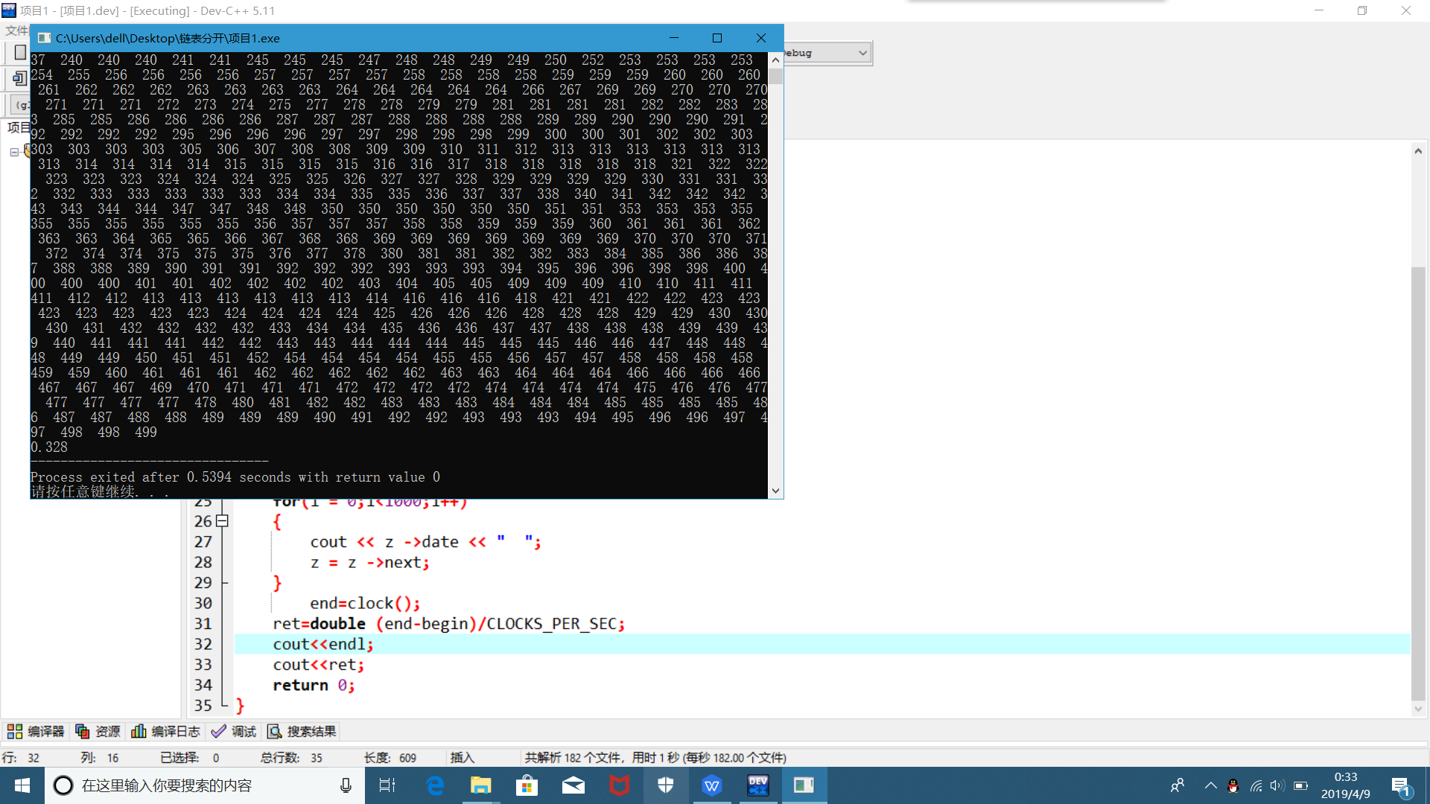

## 六、实验收获

通过这次实验温习链表和线性表的结构，重新编写链表和线性表，在这次作业中我可以学习到一种排序方法---归并排序，他让我了解到了更加快速的排序，让我想要去了解其他的排序方法是不是可以比归并更快，同时我想对比一下快速排序与归并排序的速度，想要了解谁的算法更好。

## 参考文献

询问同学

Csdn

C++程序设计

## 八、附录（源代码）